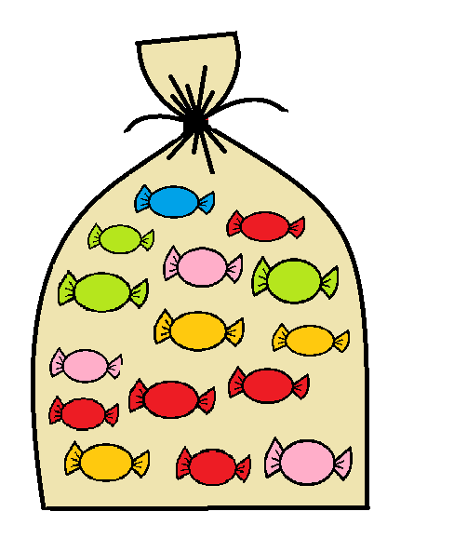
Ondra dostal od babičky 15 bonbónů. Sestře dal 5 bonbónů a 2 bonbóny snědl sám. Kolik bonbónů ještě Ondrovi zbylo?

Ondrovi zbylo…….bonbónů.

Kterých bonbónů je nejvíce? ................................................................................
Kterých bonbónů je nejméně? ………………………………………………………………………….
Kterých bonbónů je stejně? ……………………………………………………………………………….

